Projectplan

cringe

Versie 0.1

2122Miniproeve > Opdrachten > Inleveren projectplan

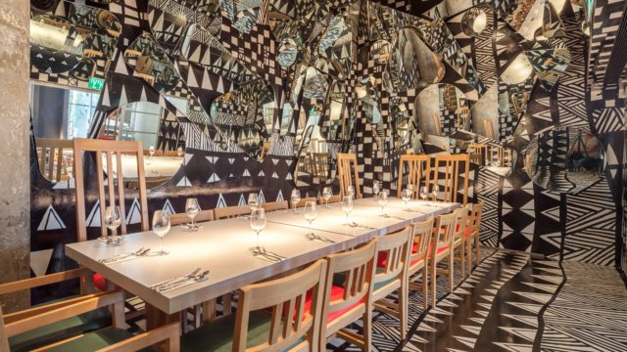

Auteurs: Rafael, Max, Jordi, Rick, Ashwin

Datum: 30-8-2021

**Omschrijving:**

In dit project gaan wij met ons vijfen een site maken waar je allemaal soorten barbecue’s kan bestellen, en ook allemaal barbecue producten.

**Functies:**

We programeren met ons alle de website.

Wat we zullen opgeven aan de opdrachtgever is als volgt:

Een pagina over ons waar je meer komt de weten over onze site,

Een bestelpagina waar je de barbecue’s en ook barbecue producten kan bestellen.

Een tips pagina waar je allemaal barbecue tips krijgt, bijvoorbeeld hoe weet je wanneer de barbecue goed genoeg is.

Een FAQ’s page waar je alle meest gestelde barbecue vragen hebt met een antwoord erbij.

|  |  |  |  |  |  |  |
| --- | --- | --- | --- | --- | --- | --- |
| Userstory | Prioriteit | Wie | Tijdspad | Fase | Datum oplevering | Voldaan |
| Projectplan | Middel | Rafael | 30-8 | Inleveren | 30-8 | Ja |
| Projectplan | Middel | Jordi | 30-8 | Inleveren | 30-8 | Ja |
| PvE | Middel | Ashwin | 30-8 | Inleveren | 30-8 | Ja |
| PvE | Middel | Rick | 30-8 | Inleveren | 30-8 | Ja |
| Ontwerp | Hoog | Max | 30-8 | Inleveren | 30-8 | Ja |